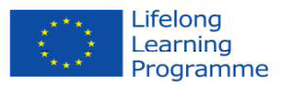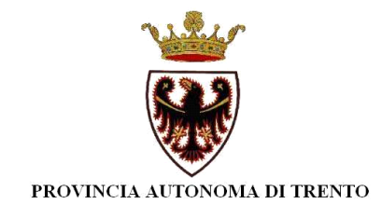
PreMo e TRACK Conferenza Finale
Workshop relativi a progetti, buone pratiche ed esperienze di mobilità a livello europeo
Trento 13 Novembre 2014

14.00 – 14.20 Progetto Go and learn – Parti e impara
Promosso dalla Regione Autonoma Friuli Venezia Giulia, il progetto ha prodotto un catalogo internazionale di circuiti di visita in azienda.

14.25 – 14.45 Euroapprenticeship network: la rete per la mobilità transnazionale degli apprendisti
Promossa da APCMA (Assemblea permanente delle camere dell'artigianato e dei mestieri di Parigi) Euroapprenticehip è una piattaforma europea per la promozione, la realizzazione e il rafforzamento della mobilità di qualità degli apprendisti.

14.50 – 15.10 Tra formazione e impresa: chi certifica le competenze acquisite?
KCH International presenta il modello olandese di collaborazione tra imprese e sistema formativo.

15.15 – 15.35 Mobilità per tutti: la piattaforma di Amburgo per la gestione della mobilità di studenti all'estero
Da molti anni, Arbeit und Leben Hamburg gestisce l'Agenzia per la mobilità transnazionale che ha garantito alla regione di raggiungere i migliori risultati in Germania nell'invio e nella ricezione di persone in mobilità.

15.35 – 15.50 PAUSA

15.50 – 16.10 Progetto Neskimo: new skills in movimento
Promosso dalla Regione Marche con la collaborazione dell'Università di Camerino (regione Marche) il progetto ha previsto tirocini per laureati nell'ambito dei settori riferiti alla silver economy.

16.15 - 16.35 Eurodyssée: tirocini all'estero
Eurodissée è un programma ultraventennale di mobilità transnazionale promosso dall'associazione delle regioni europee. La Regione Valle d'Aosta è referente per l'Italia del programma basato sulla reciprocità tra flussi in ricezione ed in invio.

16.40 – 17.15 Mobilità di qualità: Progetti PreMo Prepara la Mobilità e TRACK - Riconoscimento delle competenze in azienda
I due progetti sono stati promossi rispettivamente dalla Provincia autonoma di Trento e dalla Regione Autonoma Friuli Venezia Giulia con l'obiettivo di sperimentare a livello di sistema innovazioni nell'intero percorso della mobilità: dalla preparazione degli scambi al riconoscimento delle competenze acquisite nell'ambito di percorsi di mobilità.

Rete Europemobility
I risultati della rete Europemobility e la collaborazione con PreMo e Track.

